**6- LABORATORIYA ISHI**

**SUV ARALASHMASI TEMPERATURASINI ANIQLASH.**

**Ishning maqsadi**

|  |
| --- |
| • Temperaturalari ϑ 1 va ϑ 2 bo’lgan, m1 va m2 massali suv miqdorlarini kalorimetrda aralashtirish va aralashmaning temperaturasini ϑ n aniqlash. |

**Tajriba qurilmasi**

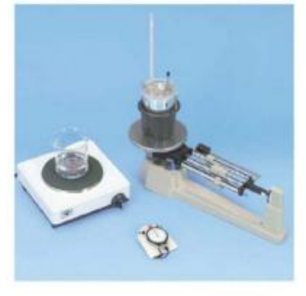

Agar turli temperaturali ikki modda bir biriga tutashtirilsa, issiqlik almashinuvi jarayonidan keyin bu moddalar orasidagi temperaturalar farqi nolga teng bo’ladi. Aralashmaning temperaturasini aniqlash uchun quyidagi qoida qo’llaniladi: bu yerda s1 va s2 , mos ravishda modda1 va modda2 larning solishtirma issiqlik sig’imlari; m1 va m2 ularning massalari; ϑ 1 va ϑ 2 mos ravishda ularning temperaturalari, ϑ n esa aralashmaning umumiy temperaturasi. Turli temperaturali moddalarni aralashtirish bo’yicha tajribalarda issiq jismdan berilgan issiqlik miqdori, sovuq jism olgan issiqlik miqdoriga teng. Ko’rilayotgan holda, issiq suv bergan issiqlik miqdori Q1, sovuq suv olgan issiqlik miqdoriga Q2 teng, ya’ni Q1 = Q2. Agar suvning solishtirma issiqlik sig’imi sv ma’lum bo’lsa, unda turli massali suv aralashmasining temperaturasi (1) formula yordamida quyidagi formula bo’yicha hisoblanishi mumkin:

sV = s1 = s2, sV = 4,19 kJ/(kg⋅K),

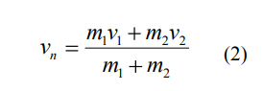

|  |
| --- |
| Kerakli asboblar va ashyolar  1 Dyuar idishi g’ilofi.  1 Kalorimetr Dyuar idishi.  1 O’quv laboratoriya torozisi 610 posangi torozi toshlari bilan  2 Menzurka DURAN (DURAN), 400 ml, keng  1 TaymerI |
| 1 Elektroplitka (a)versiya bo’yicha o’lchash  1 Termometr, -10 dan+110 °C/0.2 K gacha yoki (b)versiya bo’yicha o’lchash  1 Bir kirishli raqamli termometr  1 Temperatura datchigi, tip NiCr-Ni, 1.5 mm. yoki (s)versiya bo’yicha o’lchash  1 Mobil SASSU (CASSY)  1 NiCr-Ni adapter S, Tip K  1 Temperatura datchigi, tip NiCr-Ni, 1.5 mm, |

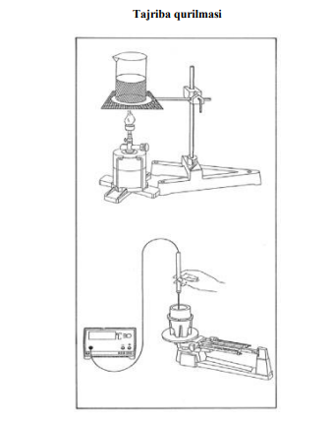

**Tajribani o’tkazish tartibi:**

Dyuar idishini toroziga qo’ying va uni bo’sh holatda torting. Unga temperaturasi 600 C gacha qizdirilgan, m2 = 0,1 kg massali suv quying. Oldin sovuq suvning temperaturasini ϑ 1 aniqlang va keyin kalorimetr ichidagi suvning temperaturasini ϑ 2 aniqlang. Kalorimetrga m1= 0,15 kg massali sovuq suv qo’shing. Aralashtiring va aralashmaning temperaturasini ϑ n o’lchang. Tajribani sovuq suv va issiq suv massalarining boshqa nisbatlari uchun qaytaring.

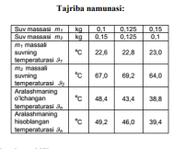

**Natijalar va ularning tahlili:**

Aralashmaning temperatura qiymati suvning boshlang’ich temperaturalari oralig’ida yotadi. Aralashmaning hisoblangan va o’lchangan temperaturalari jadval 1 da keltirilgan. Jadval 1 dan ko’rinib turibdiki, temperaturalarning qiymatlari tajriba xatoliklari chegarasida yaxshi mos keladi.